

Heist-op-den-Berg, januari 2026

Beste ouders,

Heb je een kleuter, geboren in 2024, die voor het eerst naar school mag? Of gaat jouw kleuter of lagere schoolkind vanaf volgend schooljaar naar een andere school in Heist-op-den-Berg?
Dan lees je hier hoe de inschrijvingen in Heist-op-den-Berg verlopen.

Alle basisscholen van Heist-op-den-Berg gebruiken de gemeenschappelijke digitale aanmeldingsprocedure van de overheid voor de inschrijvingen voor het schooljaar 2026-2027.
Eén uitzondering: inschrijvingen voor het Buitengewoon Onderwijs (IMG) verlopen volgens andere richtlijnen. Contacteer hiervoor het CLB of IMG BuBaO.

Belangrijke data
- Start van de aanmeldingsperiode: 24 februari 2026 om 9 uur
- Einde van de aanmeldingsperiode: 17 maart 2026 om 12 uur
- Bekendmaking van de resultaten: ten laatste op 24 april 2026
- Inschrijvingen van de leerlingen die toegelaten worden: van 27 april tot en met 12 mei 2026
- Vrije inschrijvingen: vanaf 21 mei 2026

Procedure
Je meldt je kind digitaal aan.
Je kiest de school van jouw voorkeur en geeft best nog één of twee extra scholen op (in het geval dat er onvoldoende plaats zou zijn in jouw voorkeurschool).
Er is geen tijdsdruk. Iedereen die binnen de periode aanmeldt, heeft gelijke kansen.
Opgelet: kinderen waarvan de broer of zus van eenzelfde leefentiteit (gezin) al op school zit en kinderen van personeel krijgen wel voorrang maar moeten tijdens dezelfde periode aangemeld worden.
Als er onvoldoende plaats is in een bepaalde school, wordt eerst gekeken naar de afstand van de woonplaats tot de school en pas daarna speelt toeval een rol.
Na de aanmeldingsperiode worden de resultaten bekendgemaakt en word je uitgenodigd om je kind in de toegewezen school in te schrijven. Wie na 17 maart 2026 niet aangemeld is, kan vanaf 21 mei 2026 rechtstreeks in de school inschrijven voor de nog resterende plaatsen.
De capaciteit van de scholen varieert. Bij sommige is ze heel ruim, bij andere beperkt.
Je vindt de capaciteit van de scholen op hun website.

Concreet
Je vindt de link naar het aanmeldingssysteem op de website van elke school. Die link is actief vanaf 24 februari 2026 om 9 uur.
Vul alle gegevens correct in, anders kan je aanmelding geschrapt worden.
Kort na de aanmelding krijg je per mail een bevestiging met de ingevulde gegevens. Ten laatste op 24 april 2026 krijg je een tweede mail met het resultaat van de aanmelding en info over hoe je definitief kan inschrijven.
Heb je geen melding ontvangen? Kijk dan eerst even of de mail niet bij je ongewenste mails of spam is terechtgekomen.
Je kan steeds contact opnemen met de helpdesk via
helpdesk.inschrijven@heist-op-den-berg.be of met de school van jouw voorkeur.

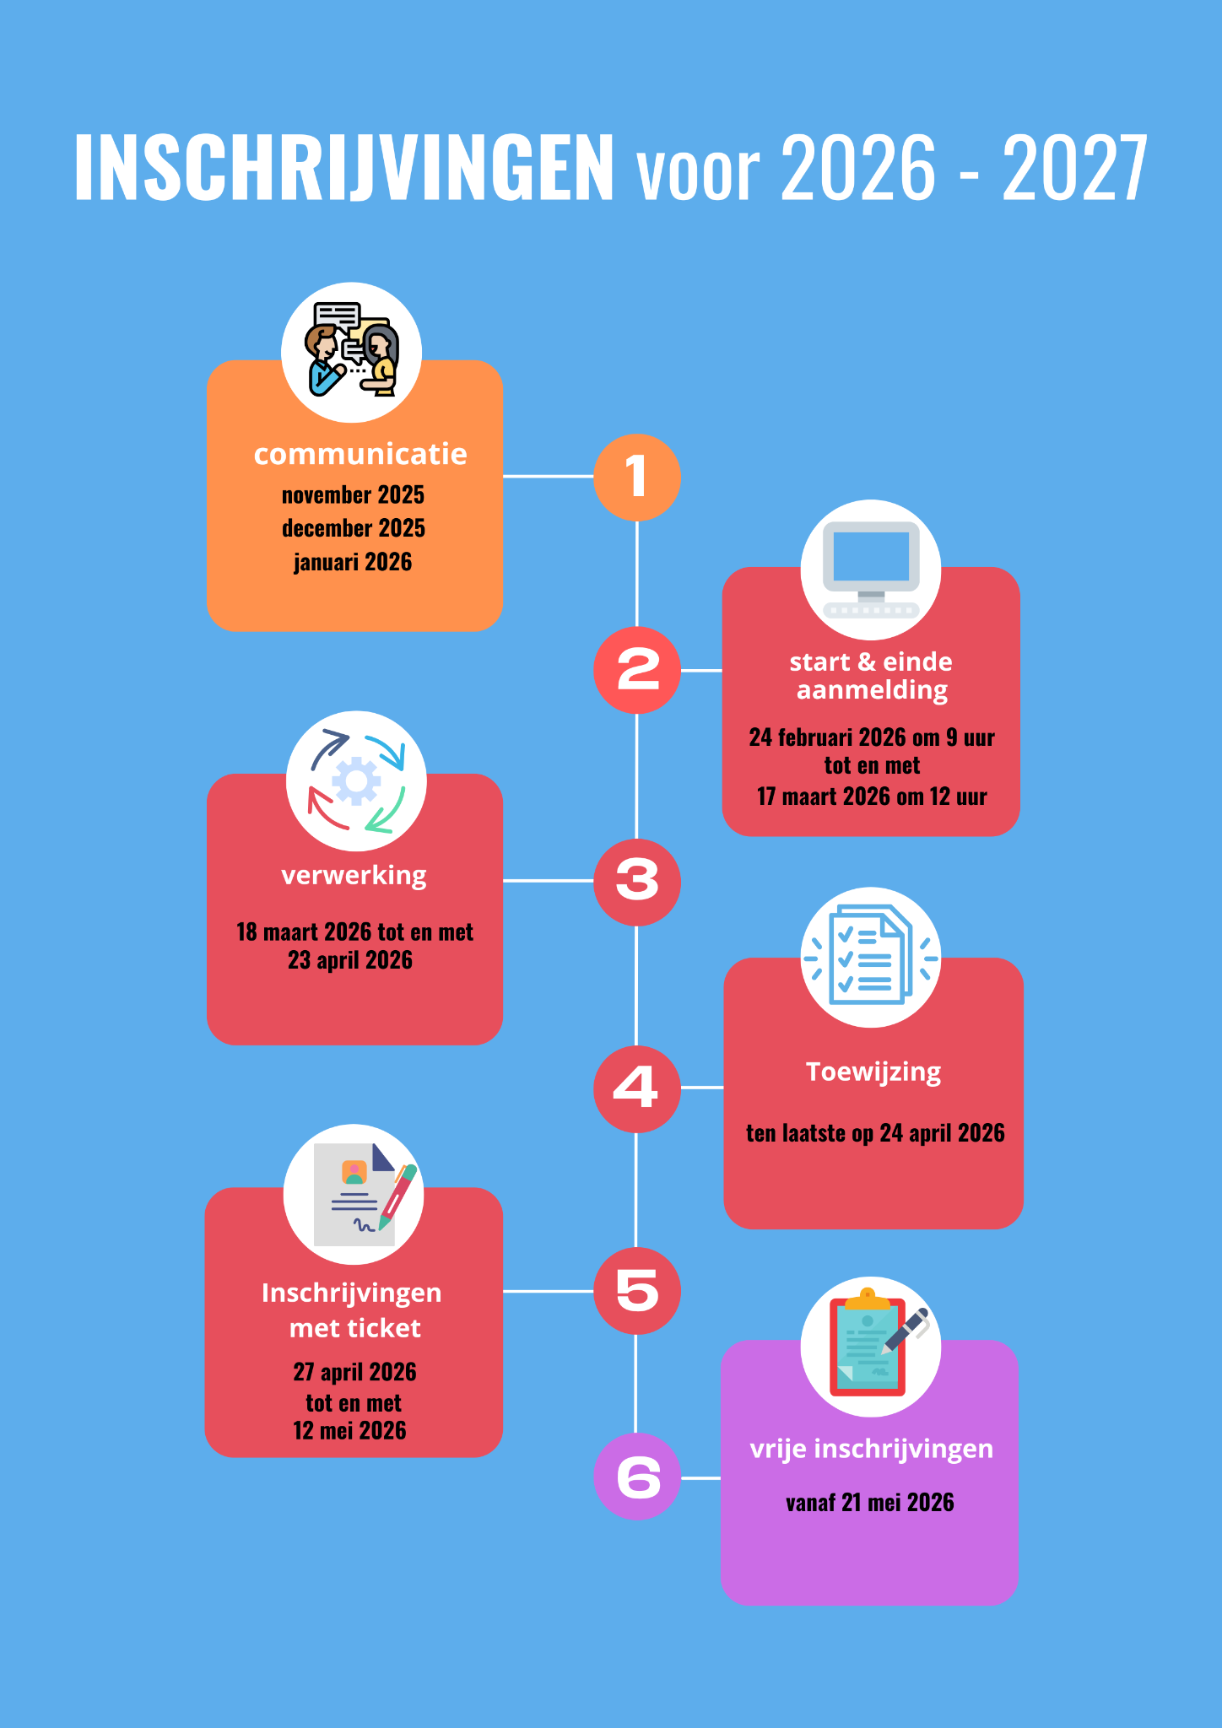
Ter informatie: de instapmomenten voor de kleuterschool in het schooljaar 2026-2027,
voor alle kleuters geboren in 2024:
- Dinsdag 01/09/2026 (kinderen geboren voor of op 01/03/2024)
- Maandag 09/11/2026 (kinderen geboren voor of op 09/05/2024)
- Maandag 04/01/2027 (kinderen geboren voor of op 04/07/2024)
- Maandag 01/02/2027 (kinderen geboren voor of op 01/08/2024)
- Maandag 15/02/2027 (kinderen geboren voor of op 15/08/2024)
- Maandag 12/04/2027 (kinderen geboren voor of op 12/10/2024)
- Maandag 10/05/2027 (kinderen geboren voor of op 10/11/2024)
- Woensdag 01/09/2027 (kinderen geboren voor of op 31/12/2024,late instappers)
voor alle andere kleuters en kinderen van de lagere school: instap vanaf 01/09/2026

